附件4：

扬州市中小学学科（专业）带头人、
中青年教学骨干、教学能手

申 报 表

所 在 县（市、区） 扬州市直
单 位 扬州世明双语学校
姓 名 纪平英
申 报 类 别 中青年教学骨干
任 教 学 段 初中
任教 学科（专业） 化学
填 表 时 间 2022.10

扬州市教育局制

填 表 说 明

1. 本表供扬州市中小学学科（专业）带头人、中青年教学骨干、教学能手推荐申报人选填写（一式一份）。
2. 本表内容按要求填写，必须真实准确，具有代表性。内容较多填写不下时，可另附页，但本表格最后一页请勿变动。
3. 表中各类时间一律用6位数字表示，其中年份用4位数字表示,月份用2位数字表示，如：“1975.02”。
4. 任教学段指幼儿园、小学、初中、普通高中、职业学校。
5. 本表中“本校同学科一线教师”，指本校同学段、同学科无任何行政职务（含学校聘任职务）的专任教师。
6. “承诺书”内容不得作任何改动，必须为本人手写并签名。填写本表即视为信守承诺。
7. 申报人须提供与表中内容一致的各项证明材料扫描件。学校须审验电子稿和原件是否相符，并出具证明。
8. 本表内容用钢笔、签字笔填写，或用计算机打印。计算机打印的，表内各栏目大小可以调整；用笔填写的，字迹要端正、清楚，某些栏目填写不下，可另加附页，并装订入内。
9. 为便于存档，本表请用电脑正反打印在A4纸上。

一、基本情况

姓 名 | 纪平英 | 性 别 | 女 |  | 身份证号 |  |  | 321083198110286680
民 族 | 汉 | 政治面貌 | 群众 |  | 参加工作  时 间 |  |  | 2004.09
毕业时间 | 2004.06 | 毕业学校  及 专 业 | 扬州大学 化学教育
学 历 | 本科 | 学 位 | 学士 |  |  | 教龄 |  |  | 18
任教学科 | 化学 |  | 任教学段 |  |  | 初中
现任专业  技术职务 | 中教一级 |  | 任职时间 |  |  | 2010.11 |  |  |  | 页
现任行政  职 务 | 教务处主任 |  | 任职时间 |  |  | 2020.09 |  |  |  | 页
现有骨干  教师称号 |  |  | 评审通过  时 间 |  |  |  |  |  |  | 页
现有职业资格等级（职教教师） |  |  | 工种及取得时间（职教教师） |  |  |  |  |  |  | 页
近五年年度  考核结果 | 2017年优，2018年合格，2019年优，2020年合格，2021年合格 |  |  |  |  |  |  |  |  | 页
参加学术团体及在学术团体中任职情 况 |  |  |  |  |  |  |  |  |  | 页
奖惩情况  获得表彰奖励或（惩处）荣誉称号  情况 | 荣誉称号或表彰（惩处）名称 |  |  | 时间 |  |  | 颁奖（惩处）单位 |  |  | 页码
奖惩情况  获得表彰奖励或（惩处）荣誉称号  情况 | 优秀共青团员 |  |  | 2005.04 |  |  | 共青团扬州市委市级机关工作委员会
奖惩情况  获得表彰奖励或（惩处）荣誉称号  情况 | 优秀青年教师称号 |  |  | 2006.07 |  |  | 扬州世明双语学校
奖惩情况  获得表彰奖励或（惩处）荣誉称号  情况 | 先进工作者 |  |  | 2007.08 |  |  | 扬州世明双语学校
奖惩情况  获得表彰奖励或（惩处）荣誉称号  情况 | 优秀教职工 |  |  | 2009.01 |  |  | 扬州世明双语学校
奖惩情况  获得表彰奖励或（惩处）荣誉称号  情况 | 先进工作者 |  |  | 2009.01 |  |  | 扬州市教育局
奖惩情况  获得表彰奖励或（惩处）荣誉称号  情况 | 先进工作者 |  |  | 2009.07 |  |  | 扬州世明双语学校
奖惩情况  获得表彰奖励或（惩处）荣誉称号  情况 | 工会积极分子 |  |  | 2012.01 |  |  | 扬州世明双语学校
奖惩情况  获得表彰奖励或（惩处）荣誉称号  情况 | 志愿者之星 |  |  | 2016.03 |  |  | 扬州世明双语学校
奖惩情况  获得表彰奖励或（惩处）荣誉称号  情况 | 志愿者之星 |  |  | 2017.02 |  |  | 扬州世明双语学校
奖惩情况  获得表彰奖励或（惩处）荣誉称号  情况 | 先进工作者 |  |  | 2018.01 |  |  | 扬州世明双语学校
奖惩情况  获得表彰奖励或（惩处）荣誉称号  情况 | 优秀教研组长 |  |  | 2018.06 |  |  | 扬州世明双语学校
奖惩情况  获得表彰奖励或（惩处）荣誉称号  情况 | 教学能手 |  |  | 2019.10 |  |  | 扬州世明双语学校
奖惩情况  获得表彰奖励或（惩处）荣誉称号  情况 | 先进工作者 |  |  | 2020.01 |  |  | 扬州世明双语学校
奖惩情况  获得表彰奖励或（惩处）荣誉称号  情况 | 先进工作者 |  |  | 2020.03 |  |  | 扬州市教育局
奖惩情况  获得表彰奖励或（惩处）荣誉称号  情况 | 工会积极分子 |  |  | 2022.01 |  |  | 扬州世明双语学校

二、学习工作经历
- 学习经历（从中学毕业后填起）
起止时间 | 毕业学校 | 所学专业 | 学历 | 学位
2000.09~  2004.06 | 扬州大学 | 化学教育 | 本科 | 学士
2.工作经历（从就业后填起，其中毕业年级、结业年级需注明）
起止时间 | 在何地、何学校（单位）何岗位任何职 | 证明人
2004.09~至今 | 扬州世明双语学校 化学教师 | 王勇
其中 | 任教毕业年级共18年
 | 任教结业年级共 年
 | 参加援藏援疆援陕共 年

3.义务教育段交流经历
起止时间 | 交流前单位 | 交流后单位 | 证明人

三、承担班主任及其他教育管理工作情况（从就业时填起）
起止时间 | 担任班主任  或其他教育工作内容 | 工作实绩和效果 | 材料页码
2005.09-2006.06 | 初三（1）班班主任 | 班级管理，中考成绩优异
2008.09-2009.06 | 初三（4）班班主任 | 班级管理，广播操比赛壹等奖，优秀班主任
2009.09-2010.06 | 初三（4）班班主任 | 班级管理，文明班级
2014.09-2015.06 | 初三（2）班班主任 | 班级管理，文明班级，优秀班主任
2018.09-2019.06 | 初三（4）班班主任 | 班级管理，先进班级，优秀班主任
2019.09-2020.07 | 初三（3）班班主任 | 班级管理，文明班级，最美教师，  唐静怡中考高分进入扬州中学
2021.09-2021.06 | 初三（1）班班主任 | 班级管理，优秀班主任，最美教师
2016.09-2018.06 | 理化组教研组长 | 主持教研组工作，优秀教研组长，最美教师
2018.09-2020.06 | 教务处副主任 | 协助教务主任完成教务处工作
2020.09-至今 | 教务处主任 | 主持教务处工作
其中 | 担任班主任工作共7年
 | 担任其它教育工作共6年
四、承担教学工作情况
1.近3年任课情况
起止时间 | 任教学校 | 任教年级 | 任教学科 | 周课时数 | 本校同学科一线教师周课时数 | 材料  页码
2019.09-2020.07 | 扬州世明双语学校 | 初三 | 化学 | 10 | 10
2020.09-2021.06 | 扬州世明双语学校 | 初三 | 化学 | 10 | 10
2021.09-2022.06 | 扬州世明双语学校 | 初三 | 化学 | 10 | 10
近三年来平均周课时：10课时。
学校教务部门盖章

2.教学实绩（近3年）
时间 | 任 教 年 级 | 取得实绩情况 | 材料页码
2019.09-2020.07 | 初三 | 学生课堂满意度高，所教三（1）（3）班中考化学成绩优异，初三（3）班化学中考均分87.98分，优秀率60%。
2020.09-2021.06 | 初三 | 学生课堂满意度高，所教初三（1）（2）班中考化学成绩优异，初三（2）班化学中考均分89.04分，优秀率54.17%。
2021.09-2022.06 | 初三 | 学生课堂满意度高，所教初三（1）（3）班中考化学成绩优异，初三（3）班化学中考均分92.73分，优秀率77.78%。  2022年6月初三（3）班周子涵同学化学中考成绩满分。

3.教学成果（含普通高中专项表彰）、教学竞赛获奖情况（从就业时填起）
时间 | 竞赛名称 | 所获奖项 | 组织单位 | 材料页码
2005.09 | 扬州市初中化学首届“新课程 新课堂”教学大赛 | 贰等奖 | 扬州市教育局教学研究室
2006.12 | 扬州市中小学青年教师课堂教学大比武复赛 | 叁等奖 | 扬州市教育局
2007.09 | 扬州市中学化学教师基本功大赛 | 贰等奖 | 扬州市教育局教学研究室
2008.11 | 青年教师课堂设计大赛 | 壹等奖 | 扬州世明双语学校
2009.11 | 青年教师基本功教学大赛 | 壹等奖 | 扬州世明双语学校
2009.12 | 扬州市中学化学教师教育教学论文评比  《化学课堂教学要注重学生的主体地位性》 | 贰等奖 | 扬州市教育局教研室
2010.08 | 化学教学先进个人 |  | 扬州市教育局教研室
2012.08 | 化学教学先进个人 |  | 扬州市教育局教研室
2014.08 | 化学教学先进个人 |  | 扬州市教育局教研室
2015.11 | 教学基本功大赛 | 壹等奖 | 扬州世明双语学校
2016.08 | 化学教学先进个人 |  | 扬州市教科院中学教研室
2016.12 | 扬州市中学化学教师教育教学论文评比  《初中化学酸碱盐部分知识的教学心得》 | 壹等奖 | 扬州市教科院中学教研室
2017.12 | 扬州市第六届“运河杯”中小学教师教科研论文大赛  《初中化学实验虚拟化教学的实践与思考》 | 贰等奖 | 扬州市教育局
2018.12 | 扬州市中学化学教师教育教学论文评比  《初中生化学元素观念的形成引导方式分析》 | 壹等奖 | 扬州市教育科学研究院
2021.11 | “博爱杯”课堂教学大赛 | 壹等奖 | 扬州世明双语学校

4.指导学生竞赛获奖情况（从就业时填起）
时间 | 竞赛名称 | 所获奖项 | 组织单位 | 材料页码
2011.04 | 第23届“国际科学与和平周”全国中小学生（江苏地区）金钥匙科技竞赛 | 方俊 贰等奖  朱成 贰等奖  王礼晶 叁等奖 | 江苏省教育学会化学教学专业委员会
五、参加教育教学科研工作情况
1.参加教育教学课题研究情况（近3年，限填2项以内）
时间 | 课 题 名 称 | 立项部门 | 本人承担任务 | 是否结题 | 相关成果（论文） | 材料页码
2019.09 | “五艺”并重的校本课程开发的实践研究 | 扬州市教育科学规划领导小组办公室 | 主持 | 否 | 《“双减”形势下提高课后服务质量的研究》

2.发表论文论著或编写教材情况（近3年，限填3篇以内）
时间 | 论文论著名称 | 本人承担部分 | 出版、发表、获奖  及交流情况 | 材料页码
2021.06 | 《问题化教学在初中化学课堂中的应用分析》 | 全部 | 《数理化学习》（教研版）杂志发表
2021.09 | 《初中化学实验的虚拟操作方式探讨》 | 全部 | 江苏省陶行知研究会第十三届“行知杯”征文活动贰等奖
2022.03 | 《因需而“微”——微课在初中化学教学中的实践初探》 | 第二作者 | 《数理化解题研究》杂志发表

六、示范辐射情况
1.近3年开设示范课、研究课、公开课及承担教学讲座情况（含校级）
时间 | 名 称 | 开课或讲座范围 | 组织单位 | 材料页码
2019.09 | 性质活泼的氧气 | 校级 | 扬州世明双语学校
2019.09 | 再探氧气与二氧化碳 | 市级 | 扬州市教育科学研究院
2020.4 | 淀粉 油脂 | 校级 | 扬州世明双语学校
2020.12 | 物质在水中的分散 | 校级 | 扬州世明双语学校
2021.11 | 金属矿物 铁的冶炼 | 校级 | 扬州世明双语学校
2021.12 | 物质的溶解性的定量表示 | 市级 | 扬州市教育科学研究院

2.近3年参加中（高）考或调研测试命题、督导视导、职称评定等工作情况
时间 | 工 作 内 容 | 组织单位 | 材料页码

3.近3年指导青年教师（拜师学习）
时间 | 被指导教师姓（指导教师姓名） | 学习或指导情况 | 取得成绩 | 材料页码
2019.09-  2022.06 | 翟华峰 | 指导课堂教学、班级管理 | 2020年11月翟华峰老师在校“博爱杯”课堂教学大赛中荣获贰等奖，2021年度评优评先活动中获扬州市先进工作者称号。
七、近3年参加继续教育情况（张贴“江苏省中小学教师培训管理系统”个人学时汇总表截图，加盖单位公章。读书心得暂不作上网交流要求。）
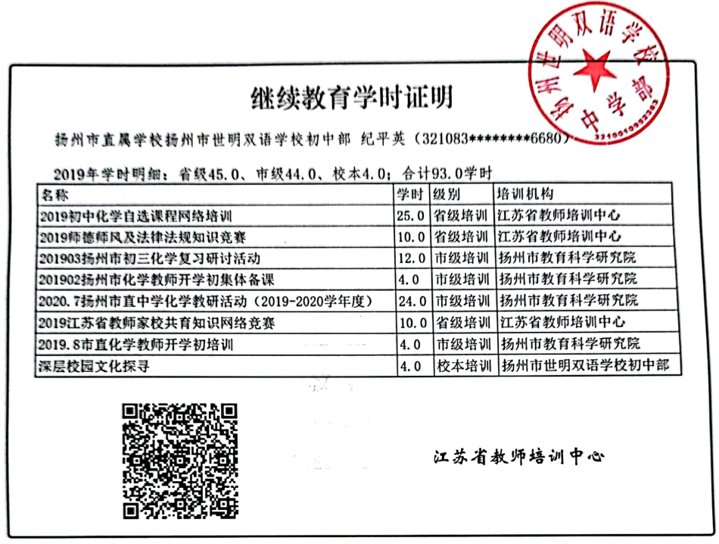
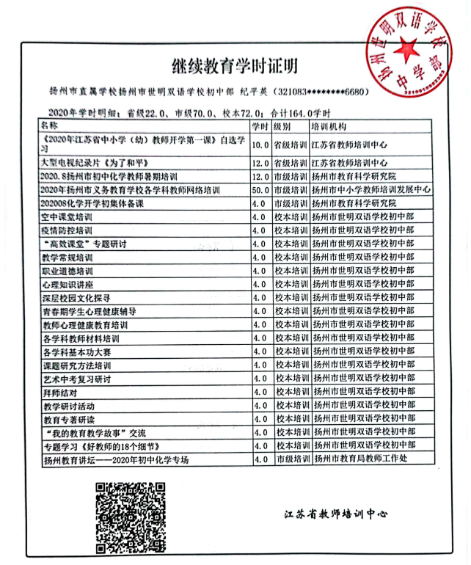

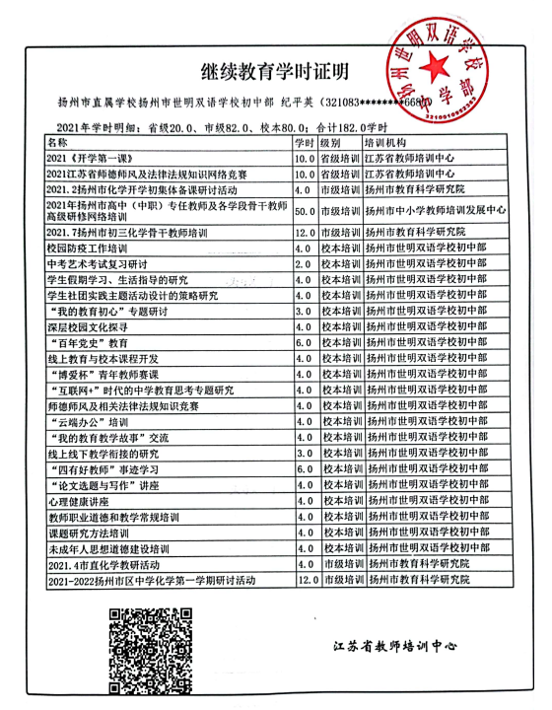

八、承诺书
承诺书

本人承诺：
（1）本申请表中个人所填内容全部属实，没有弄虚作假，否则自愿放弃申请资格，并愿意接受组织处理。
（2）本人热爱教师职业，认真履行教师职责，教书育人，为人师表，未发生从事有偿家教，私自外出兼课或校外办班等违反扬州市教育局师德“八不准”规定的行为，否则自愿放弃申报资格。
（3）如本人能够入选市第十批学科（专业）带头人或中青年骨干， 3年内不调离现任教县（市、区）中小学教育系统（乡村教师个人不申请调离乡村学校），5年内不调离扬州市中小学教育系统。（此项适用于申报市学科带头人和中青年教学骨干教师人员填写）。
（4）如本人入选，将严格遵守《扬州市教育教学名师管理考核办法》，争做师德表率、育人模范、教学行家，为全市中小学教育事业贡献力量。
如有违承诺，自动放弃相应的骨干教师资格，自觉接受组织撤销本人相应骨干教师称号的有关决定。

承诺人（签字）：
年 月 日

九、学校及教育行政部门评审意见
单位教师民主测评情况 | 参加人数 | 测 评 情 况 |  |  |  |  |  | 召集人签字
单位教师民主测评情况 |  | 同意人数 |  | 不同意人 数 |  | 弃权人数
单位学生民主测评情况（教研员、研训员除外） | 参加人数 | 测 评 情 况 |  |  |  |  |  | 召集人签字
单位学生民主测评情况（教研员、研训员除外） |  | 同意人数 |  | 不同意人 数 |  | 弃权人数
申请人所在单位意见 | （含对本《评审表》填写的各项内容是否属实、申请人师德表现、日常教学质量评价等第及是否同意推荐签署意见）  负责人签字： （公章） 年 月 日
县（市、区）教育行政部门推荐（评审）意见 | （含对申请人师德表现、日常教学质量评价等第及是否同意推荐签署意见）  负责人签字： （公章） 年 月 日
市教育局审批意见 | 负责人签字： （公章） 年 月 日

